Αναφορά 3^{ης} εργασίας

-

Regression Problem
  - μαθημα: μηχανικη μαθηση

  - ΑΠΟΣΤΟΛΟΣ ΣΙΝΙΟΡΗΣ(ics24123)
  - επιβλεπων καθηγητησ: ευτυχιοσ πρωτοπαπαδακησ

Πίνακας περιεχομένων
Πίνακας εικόνων 3
Εισαγωγή 4
Περιγραφή των δεδομένων (DataSet) 5
Θεωρητικό Υπόβαθρο – Μεθοδολογίες 6
Φόρτωση και ανάγνωση δεδομένων 6
Έλεγχος για κενές τιμές 6
Δημιουργία γραφημάτων με την βιβλιοθήκη Matplotlib 7
Κανονικοποίηση δεδομένων με την χρήση του Min-Max Scaler 7
Διαχωρισμός δεδομένων με τον αλγόριθμο KFold 7
Επεξήγηση μετρικών 8
Μετρική RMSE (Root Mean Squared Error) 8
Μετρική MAE (Mean Absolute Error) 8
Μετρική Max Error 9
Μετρική MAPE (Mean Absolute Percentage Error) 9
Μοντέλα – Τεχνικές Regression 10
Random Forest 10
Gaussian Process Regression 10
Support Vector Regression (SVR) 11
K-Nearest Neighbors (kNN) 11
Βελτιστοποίηση υπερπαραμέτρων – RandomizedSearchCV 12
Πειραματικά Αποτελέσματα 13
Κατανομή της μεταβλητής-στόχου (target) 13
Excel PivotTable RMSE 14
Excel PivotTable MAE 14
Average RMSE on Test Set 15
Average MAE on Test Set 15
Actual vs Predicted Gaussian Process Regression 16
Actual vs Predicted kNN 17
SHAP Summary Plots for the Gaussian Process Regression 18
SHAP WaterFall for Patient 0 (GPR) 19
Συμπεράσματα 20
Αναφορές σε ιστοτόπους 21
Βιβλιογραφικές αναφορές 22

Πίνακας εικόνων
Μετρική RMSE (Root Mean Squared Error) 8
Μετρική MAE (Mean Absolute Error) 8
Μετρική Max Error 9
Μετρική MAPE (Mean Absolute Percentage Error) 9
Κατανομή της μεταβλητής-στόχου (target) 13
Excel PivotTable RMSE 14
Excel PivotTable MAE 14
Average RMSE on Test Set 15
Average MAE on Test Set 15
Actual vs Predicted Gaussian Process Regression 16
Actual vs Predicted kNN 17
SHAP Summary Plots for the Gaussian Process Regression 18
SHAP WaterFall for Patient 0 (GPR) 19

Εισαγωγή
Στην παρούσα εργασία, καλούμαστε να διαχειριστούμε ένα πρόβλημα Ανάλυσης Παλινδρόμησης (Regression Analysis), στην Μηχανική Μάθηση (Machine Learning). Η Ανάλυση Παλινδρόμησης είναι μία μέθοδος στην Στατιστική, με την οποία γίνεται έρευνα για την συσχέτιση μίας εξαρτημένης μεταβλητής (dependent variable) και μίας ή περισσότερων ανεξάρτητων μεταβλητών (independent variables) [1]. Σκοπός είναι, η μοντελοποίηση της σχέσης της εξαρτημένης μεταβλητής (μεταβλητή-στόχος) με τις άλλες ανεξάρτητες μεταβλητές. Σε αντίθεση, με την Ταξινόμηση (Classification) εδώ δεν έχουμε διακριτές μεταβλητές (δηλαδή 0 ή 1) αλλά συνεχείς τιμές σε ένα εύρος τιμών. Το αποτέλεσμα αυτής της μοντελοποίησης, είναι μια πρόβλεψη με ποσοτικούς δείκτες για την μεταβλητή-στόχο.
Το πρόβλημα, που μελετάμε σε αυτήν την εργασία, είναι η πρόβλεψη μιας ιατρικής ασθένειας και συγκεκριμένα του διαβήτη. Έχουμε ένα σύνολο από ασθενείς, για τους οποίους δίνονται κάποιες αριθμητικές μεταβλητές με τιμές οι οποίες χρησιμοποιούνται ως προγνωστικοί δείκτες για την μεταβλητή-στόχο. Η πρόβλεψη βασίζεται σε δημογραφικά στοιχεία και σε κλινικά χαρακτηριστικά με σκοπό να εκτιμηθεί η κατάσταση της υγείας των ασθενών. Με βάση όσα αναλύσαμε για την Ανάλυση Παλινδρόμησης, οι ανεξάρτητες μεταβλητές εδώ, είναι οι αριθμητικές μεταβλητές (δηλαδή τα δημογραφικά στοιχεία, οι κλινικοί δείκτες κλπ.) και η μία εξαρτημένη μεταβλητή είναι η μεταβλητή-στόχος για την εξέλιξη του διαβήτη.
Για την πρόβλεψη, αναπτύχθηκε μοντέλο Μηχανικής Μάθησης το οποίο επεξεργάζεται και αναλύει τα δεδομένα, ώστε να εξάγει τελικές προβλέψεις για κάθε ασθενή. Στην αναφορά αυτή, ακολουθούν η περιγραφή του συνόλου των δεδομένων, μεθοδολογίες ανάπτυξης που χρησιμοποιήθηκαν στο μοντέλο, τα αποτελέσματα του μοντέλου αλλά και τα τελικά συμπεράσματα για να συνοψίσουμε και να δώσουμε καθαρή εικόνα για την πρόβλεψη του διαβήτη.

Περιγραφή των δεδομένων (DataSet)
Τα δεδομένα προέρχονται από έτοιμο DataSet του scikit-learn. Το scikit-learn είναι μια βιβλιοθήκη ανοιχτού κώδικα που χρησιμοποιείται στην Μηχανική Μάθηση για επιβλεπόμενη και μη επιβλεπόμενη μάθηση. [2]
Το DataSet [3, 4, I] περιέχει 442 γραμμές-δείγματα, και κάθε γραμμή δηλώνει έναν ασθενή, άρα έχουμε 442 ασθενείς. Υπάρχουν συνολικά, 11 στήλες, εκ των οποίων οι 10 είναι οι ανεξάρτητες μεταβλητές (όπως, ειπώθηκε στην εισαγωγή) και χρησιμοποιούνται ως χαρακτηριστικά εισόδου στο μοντέλο, ενώ η 11^{η} στήλη είναι η μεταβλητή-στόχος (δηλαδή, η εξαρτημένη μεταβλητή) και είναι μια ποσοτική μετρική της εξέλιξης του διαβήτη έναν χρόνο μετά την δειγματοληψία.
Περιγραφή των στηλών – χαρακτηριστικών εισόδου
- age: Ηλικία ασθενούς
- sex: Φύλο ασθενούς (1: Αρσενικό, 2: Θηλυκό)
- bmi: Δείκτης Μάζας Σώματος (Body Mass Index)
- bp: Μέση Αρτηριακή Πίεση (Average Blood Pressure)
- s1: tc - Total Cholesterol (mg/dL)
- s2: ldl – Low-Density Lipoprotein
- s3: hdl – High-Density Lipoprotein
- s4: tch – Total Cholesterol / HDL
- s5: ltg – possibly log of serum triglycerides level
- s6: glu – blood sugar level

Περιγραφή της μεταβλητής-στόχου
Η μεταβλητή-στόχος (target-value / Y) είναι ένας ποσοτικός δείκτης που μετρήθηκε έναν χρόνο μετά την λήψη των εξετάσεων και έχει ένα εύρος τιμών από το 25 έως το 346. [25, 346]
Χαμηλές τιμές (π.χ. 25-100): Η ασθένεια δεν εξελίχθηκε ραγδαία και η κατάσταση του ασθενούς είναι σταθερή
Υψηλές τιμές (π.χ. 200-346): Η ασθένεια εξελίχθηκε ραγδαία και η υγεία του ασθενούς, επιδεινώθηκε

Θεωρητικό Υπόβαθρο – Μεθοδολογίες
Το μοντέλο υλοποιήθηκε στην γλώσσα Python στο περιβάλλον προγραμματισμού Google Colab. Παρακάτω, αναλύονται τμηματικά τα εργαλεία που χρησιμοποιήθηκαν στην συγγραφή του κώδικα και δίνονται πληροφορίες για το θεωρητικό τους υπόβαθρο.

Φόρτωση και ανάγνωση δεδομένων
Η ανάγνωση των δεδομένων έγινε κατευθείαν από την βιβλιοθήκη sklearn.datasets με την εντολή
diabetes_data = load_diabetes(as_frame=True, scaled=False)
Στην εντολή αυτή, υπάρχουν κάποιες παράμετροι οι οποίες χρησιμοποιούνται για την επεξεργασία των δεδομένων. Συγκεκριμένα, το as_frame=True σημαίνει ότι, τα δεδομένα επιστρέφουν ως Pandas DataFrame με γραμμές και στήλες και το κατάλληλο schema. [3]
Το scaled=False σημαίνει ότι τα δεδομένα επιστρέφονται ακατέργαστα (raw) στην αρχική τους μορφή. [3]
Ύστερα, τα δεδομένα μετατράπηκαν σε Pandas DataFrame, για την περαιτέρω διαχείριση τους στο μοντέλο. Η βιβλιοθήκη Pandas [5], είναι μία βιβλιοθήκη της γλώσσας Python, που προσφέρει δομές δεδομένων για διαχείριση δεδομένων, συχνά σε «μεγάλο» όγκο. Η δομή DataFrame, αποτελεί μία τέτοια δομή μεταβλητού μεγέθους, με γραμμές και στήλες. [6]

Έλεγχος για κενές τιμές
Στον κώδικα, έγινε έλεγχος για την ύπαρξη κενών τιμών (NaN) με την χρήση της συνάρτησης df.isnull().values.any() . Για τις γραμμές που περιέχουν τέτοιες τιμές, γίνεται απομάκρυνση τους με την εντολή df = df.dropna().

Δημιουργία γραφημάτων με την βιβλιοθήκη Matplotlib
Στο μοντέλο μας, διάφορες απεικονίσεις γίνονται με την δημιουργία γραφημάτων από την βιβλιοθήκη Matplotlib [7]. Είναι μία βιβλιοθήκη της γλώσσας Python για την δημιουργία γραφημάτων, χρησιμοποιώντας το Pandas DataFrame ως πηγή δεδομένων. Στον κώδικα μας, δημιουργήθηκε γράφημα για την κατανομή της μεταβλητής-στόχου (target), το οποίο θα αναλυθεί στην ενότητα Πειραματικά Αποτελέσματα.

Κανονικοποίηση δεδομένων με την χρήση του Min-Max Scaler
Οι στήλες των δεδομένων (δηλαδή τα χαρακτηριστικά εισόδου), έχουν διαφορετικό εύρος τιμών η καθεμία, οπότε οι αλγόριθμοι που χρησιμοποιήθηκαν στο μοντέλο, χρειάστηκαν κανονικοποιημένα δεδομένα, δηλαδή σε εύρος τιμών [0,1]. Με αυτόν τον τρόπο, οι αλγόριθμοι θα βλέπουν ως ισάξιες τις στήλες και δεν θα μεροληπτούν στην πρόβλεψη του μοντέλου. Για τον σκοπό αυτό, χρησιμοποιήθηκε ο MinMaxScaler [8], ένας αλγόριθμος κανονικοποίησης των δεδομένων. Εφαρμόστηκαν 2 κανονικοποιητές (scalers), ένας στα χαρακτηριστικά εισόδου (10 πρώτες στήλες) και ένας στην στήλη της μεταβλητής-στόχου (11^{η} στήλη).

Διαχωρισμός δεδομένων με τον αλγόριθμο KFold
Οι αλγόριθμοι που χρησιμοποιήθηκαν στην εκπαίδευση του μοντέλου, πρέπει να κάνουν όσο γίνεται πιο «δίκαιη» και αμερόληπτη χρήση των δεδομένων χωρίς να χρησιμοποιούν περισσότερο ένα κομμάτι των δεδομένων και να παραλείπουν ένα άλλο. Συνεπώς, ένας εκ των προτέρων διαχωρισμός σε κομμάτια λύνει αυτό το πρόβλημα. Ο αλγόριθμος KFold [9] αναλαμβάνει το έργο αυτό και χωρίζει σε 6 κομμάτια (Folds) τα δεδομένα, εκ των οποίων τα 5 χρησιμοποιούνται στην εκπαίδευση (train sets) και το τελευταίο χρησιμοποιείται ως το σύνολο ελέγχου (test set). Σε κάθε fold τα train και test set έχουν τον ίδιο αριθμό δεδομένων (ασθενών) ώστε να είναι δίκαιη η κατανομή, χωρίς κάποιο fold να είναι ανισομερές και να προκαλεί πρόβλημα στην εκπαίδευση. Με την εντολή:
kf = KFold(n_splits=6, shuffle=True, random_state=SEED)
Χωρίζουμε σε n_splits = 6, ανακατεύουμε τα δεδομένα πριν τα χωρίσουμε (shuffle=True), και με την παράμετρο random_state=SEED (όπου SEED έχει οριστεί στον κώδικα σε 42) φροντίζουμε για ελεγχόμενο ανακάτεμα, ώστε κάθε φορά που θα εκτελείται το μοντέλο, να έχουμε τον ίδιο διαχωρισμό.

Επεξήγηση μετρικών
Ακολουθεί μερική επεξήγηση των μετρικών που χρησιμοποιούνται στο μοντέλο μας. [10, III]

Μετρική RMSE (Root Mean Squared Error)
Η μετρική RMSE [11] αποτελεί την τετραγωνική ρίζα του μέσου όρου των τετραγωνισμένων σφαλμάτων μεταξύ των προβλέψεων και των πραγματικών τιμών. Χρησιμοποιείται, για να δώσει έναν μέσο όρο για το πόσο «έξω» πέφτουμε από την πρόβλεψη. Τιμωρεί, αυστηρά τα μεγάλα λάθη και για αυτό όσο χαμηλότερη είναι η τιμή αυτής της μετρικής, τόσο λιγότερα λάθη έχει κάνει το μοντέλο. Είναι ιδιαίτερα χρήσιμη μετρική, επειδή εκφράζεται στις ίδιες μονάδες μέτρησης όπως στα δεδομένα μας. Υπολογίζεται από τον τύπο:
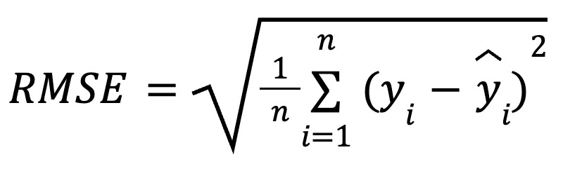
Όπου y_{i} είναι η πραγματική παρατήρηση, ŷ_{i} η πρόβλεψη και το n είναι το πλήθος του δείγματος.

Μετρική MAE (Mean Absolute Error)
Η MAE [12] μετράει το μέσο απόλυτο λάθος, δηλαδή τον μέσο όρο των απόλυτων διαφορών μεταξύ προβλέψεων και πραγματικών τιμών. Είναι μία απλή μετρική για να μετρήσουμε το μέσο απόλυτο λάθος, δηλαδή πόσο κατά μέσο όρο πέφτει «έξω» το μοντέλο μας από τις πραγματικές τιμές. Εκφράζεται στις ίδιες μονάδες μέτρησης, με τα δεδομένα. Εάν για παράδειγμα, έχουμε MAE=5 τότε αυτό σημαίνει ότι το μοντέλο μας πέφτει «έξω» κατά 5 μονάδες, δηλαδή κατά 5 mg/dL.

Τύπος υπολογισμού:
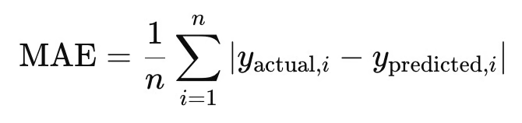

Μετρική Max Error
Είναι μία πολύ χρήσιμη μετρική, που όπως λέει και το όνομα της, δίνει το μέγιστο σφάλμα (μεγαλύτερη απόκλιση πραγματικής τιμής με την πρόβλεψη) που σημειώθηκε σε ολόκληρο το σύνολο ελέγχου (test set). Αντιπροσωπεύει το χειρότερο δυνατό σενάριο και επιτρέπει να γνωρίζουμε το μέγιστο όριο ασφαλείας του μοντέλου.
Τύπος υπολογισμού:
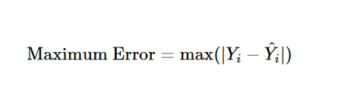

Μετρική MAPE (Mean Absolute Percentage Error)
Η μετρική MAPE εκτιμά το μέσο απόλυτο σφάλμα ως ποσοστό επί της πραγματικής τιμής. Είναι μία σχετική εικόνα του σφάλματος ως ποσοστό στο πλήθος των παρατηρήσεων. Δεν εκφράζει το σφάλμα σε απόλυτες μονάδες (mg/dL) αλλά ως ποσοστό απόκλισης από την πραγματική τιμή. Για παράδειγμα, σε έναν ασθενή με πραγματική τιμή 25 και πρόβλεψη μοντέλου ίση με 35 έχει σφάλμα κατά απόλυτη τιμή ίσο με 10. Το MAPE του είναι 40% και είναι αρκετά μεγάλο ποσοστιαίο σφάλμα. Η μετρική αυτή βοηθά στην κατανόηση του σφάλματος του μοντέλου και από κάποιον που ίσως να μην γνωρίζει πολύ καλά το συγκεκριμένο επιστημονικό πεδίο.
Τύπος υπολογισμού:


Μοντέλα – Τεχνικές Regression
Ακολουθεί ανάλυση των αλγορίθμων που χρησιμοποιήθηκαν για την κατασκευή του μοντέλου.

Random Forest
Είναι μία μέθοδος «συνόλων», που χρησιμοποιεί Decision Trees για την εκπαίδευση. Κάθε Decision Tree εκπαιδεύεται σε διαφορετικό υποσύνολο δεδομένων και κάνει την δική του πρόβλεψη. Το τελικό αποτέλεσμα του Random Forest υπολογίζεται από τον μέσο όρο των προβλέψεων όλων των δέντρων. Είναι ανθεκτικό στην υπερπροσαρμογή (overfitting) των δεδομένων, καθώς έχει εισαχθεί τυχαιότητα (random_state=SEED, SEED=42) και αυτό μετριάζει τον κίνδυνο μεροληψίας (bias). Στον κώδικα μας, έχουμε ορίσει στις παραμέτρους του Regressor: [13]
"n_estimators": [50, 100, 200] (θα δοκιμάσει 50, 100, 200 δέντρα και θα επιλέξει ποιος αριθμός είναι καταλληλότερος)
"max_depth": [None, 10, 20, 30] (θα δοκιμάσει κανένα, 10, 20, 30 μέγιστο βάθος κάθε δέντρου και θα επιλέξει το καταλληλότερο βάθος)
"min_samples_split": [2, 5, 10] (θα δοκιμάσει 2, 5, 10 ελάχιστα δείγματα για τον χωρισμό ενός κόμβου και θα επιλέξει το καταλληλότερο ελάχιστο δείγμα)

Gaussian Process Regression
Η Gaussian Process Regression [14, 15] είναι μια μέθοδος Επιβλεπόμενης Μηχανικής Μάθησης που χρησιμοποιείται για την επίλυση προβλημάτων Παλινδρόμησης και πιθανοτικής Ταξινόμησης. Είναι μία αρκετά ισχυρή μέθοδος, διότι είναι μία μη παραμετρική μέθοδος (δεν έχει σταθερό αριθμό παραμέτρων), η οποία βασίζεται στις συναρτήσεις Kernel (πυρήνα) και μαθαίνει εύκολα από τα δεδομένα. Προσπαθεί να βρει μια κατανομή πιθανοτήτων πάνω σε όλες τις πιθανές συναρτήσεις που μπορούν να εφαρμοστούν πάνω στα δεδομένα. Βασίζεται στην Bayesian Στατιστική και συνεπώς χρησιμοποιεί πιθανοτικούς υπολογισμούς. Μπορεί να χρησιμοποιηθεί για δεδομένα με «θόρυβο», επειδή με τον κατάλληλο Kernel μπορεί να μοντελοποιήσει την αβεβαιότητα των μετρήσεων και να αποφύγει το overfitting. Για κάθε πρόβλεψη, δίνει και διάστημα εμπιστοσύνης και κάνει πιο αξιόπιστες τις μετρήσεις.
Στον κώδικα μας έχουμε ορίσει ως παραμέτρους: [16]
"alpha": [1e-10, 1e-5, 1e-2, 0.1, 1.0] (θα δοκιμάσει αυτές τις τιμές για να διαχειριστεί τον θόρυβο στις μετρήσεις και θα επιλέξει την καταλληλότερη)
"n_restarts_optimizer": [0, 1, 2] (θα δοκιμάσει αυτές τις τιμές για να δει πόσες φορές θα επανεκκινήσει ο βελτιστοποιητής, ώστε να αποφύγει τοπικά ελάχιστα)

Support Vector Regression (SVR)
Τα SVR [17] είναι ένας ισχυρός αλγόριθμος, που χρησιμοποιείται για να βρει το βέλτιστο υπερεπίπεδο στον χώρο, με σκοπό την ελαχιστοποίηση των σφαλμάτων, ενώ προσπαθεί να παραμείνει μέσα σε ένα όριο ανοχής «ε». Το όριο «ε» είναι εκατέρωθεν της γραμμής, που γίνεται προσπάθεια να χαραχθεί στο επίπεδο. Αγνοεί τους μικρούς θορύβους και προσπαθεί να εστιάσει εκεί που βρίσκονται τα περισσότερα δεδομένα. Τα σφάλματα είναι εκτός του ορίου «ε». Χρησιμοποιεί συναρτήσεις Kernel (Πυρήνα) για να επιτρέψει την προβολή των δεδομένων σε χώρους μεγαλύτερων διαστάσεων, όταν το πρόβλημα είναι μη γραμμικό.
Στον κώδικα μας έχουμε ορίσει ως παραμέτρους: [18]
"C": [0.1, 1, 10, 100] (η αυστηρότητα του μοντέλου. Θα δοκιμάσει αυτές τις τιμές και θα βρει το ιδανικό, ώστε να κάνει το καταλληλότερο fit στα δεδομένα)
"kernel": ["linear", "rbf", "poly"] (τα μοντέλα μετασχηματισμού για μεγαλύτερες διαστάσεις. Θα δοκιμάσει και θα επιλέξει το βέλτιστο)
"gamma": ["scale", "auto"] (η εμβέλεια επιρροής των δειγμάτων στον σχηματισμό του υπερεπιπέδου. Συνήθως η scale είναι η καλύτερη αλλά δοκιμάζονται και οι δύο για να δούμε ποια ταιριάζει καλύτερα στα δικά μας δεδομένα)

K-Nearest Neighbors (kNN)
Είναι ο αλγόριθμος που βασίζεται στους Κ πλησιέστερους γείτονες κοντά στα δεδομένα. Ο αλγόριθμος υπολογίζει την απόσταση (συνήθως Ευκλείδεια) ανάμεσα στον νέο ασθενή και στους Κ κοντινότερους του στο επίπεδο. Η πρόβλεψη είναι ο μέσος όρος των τιμών στόχου αυτών των Κ γειτόνων.
Στον κώδικα μας έχουμε ορίσει ως παραμέτρους: [19]
"n_neighbors": [3, 5, 7, 9, 11, 15] (θα δοκιμάσει αυτές τις τιμές και θα βρει ποια θα είναι η καταλληλότερη τιμή για το πλήθος των γειτόνων, δηλαδή το Κ)
"weights": ["uniform", "distance"] (τα βάρη των γειτόνων. Uniform=ίδια βάρη, distance= οι κοντινοί μετράνε πιο πολύ)

Βελτιστοποίηση υπερπαραμέτρων – RandomizedSearchCV
Για όλες τις υπερπαραμέτρους, που αναφέρθηκαν στους αλγορίθμους χρησιμοποιείται η τεχνική RandomizedSearchCV [II] της βιβλιοθήκης scikit-learn. Δοκιμάζει δειγματοληπτικά ένα εύρος τιμών για κάθε παράμετρο και εσωτερικά του train set, εκτελείται αξιολόγηση (Cross Validation) για να βρεθεί η βέλτιστη επιλογή παραμέτρων. Το αποτέλεσμα είναι το καλύτερο σετ παραμέτρων για κάθε αλγόριθμο από τους 4 που περιεγραφήκανε και δίνουν το χαμηλότερο σφάλμα.
Στον κώδικα μας έχουμε ορίσει ως παραμέτρους: [20]
n_iter=10 (αριθμός των τυχαίων δοκιμών)
cv=3 (3-fold Cross Validation μέσα στο train set)
n_jobs=-1 (χρήση όλων των πυρήνων της CPU)

Πειραματικά Αποτελέσματα
Στο σημείο αυτό, ακολουθεί ενδεικτική παρουσίαση αποτελεσμάτων από τον κώδικα, που συνοδεύονται από εικόνες και γραφήματα για καλύτερη κατανόηση. Καταγράφονται μόνο τα μοντέλα που σημείωσαν τις καλύτερες και χειρότερες επιδόσεις. Για τα υπόλοιπα, υπάρχουν τα γραφήματα στον σχετικό φάκελο.

Κατανομή της μεταβλητής-στόχου (target)
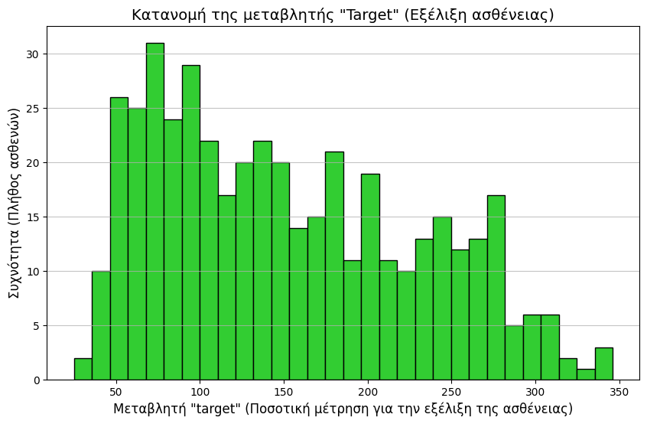
Σχολιασμός
Το γράφημα αυτό παρουσιάζει την κατανομή της μεταβλητής-στόχου στα αρχικά δεδομένα. Βλέπουμε πως οι τιμές έχουν μία αρκετά καλή κατανομή ανάμεσα στους ασθενείς και οι περισσότεροι από αυτούς βρίσκονται σε ένα σχετικά υγιές όριο (μέχρι 200). Αρκετοί είναι αυτοί που πλησιάζουν περίπου το όριο των 280. Λίγοι είναι αυτοί, οι οποίοι έχουν υψηλό όριο (άνω του 300), που σηματοδοτεί υψηλό κίνδυνο λόγω επιδείνωσης της υγείας τους.

Excel PivotTable RMSE
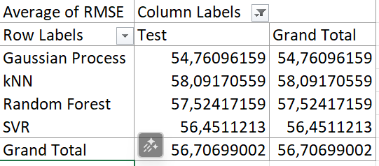

Excel PivotTable MAE
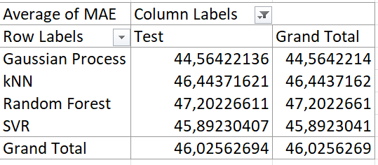
Σχολιασμός
Οι πίνακες παρουσιάζουν μία συγκριτική αξιολόγηση της απόδοσης των μοντέλων με βάση τις μετρικές RMSE και MAE στο Test Set. Συγκεκριμένα, δείχνει τον μέσο όρο της απόδοσης και στα 6 Folds, ώστε να λάβει υπόψιν και τα 6 κομμάτια των δεδομένων. Παρατηρούμε, ότι το κορυφαίο μοντέλο είναι το Gaussian Process Regression με επίδοση 54,76 στο RMSE και 44,56 στο MAE. Αποδεικνύεται ότι η πιθανοτική προσέγγιση του μοντέλου αυτού, κατάφερε να μοντελοποιήσει τον θόρυβο των ιατρικών δεδομένων.
Το SVR ακολουθεί με 56,45 στο RMSE και 45,89 στο MAE, γεγονός που επιβεβαιώνει πως η χρήση πυρήνων (Kernels) είναι αποδοτική για τα δεδομένα που έχουμε.
Τα υπόλοιπα 2 μοντέλα σημείωσαν χαμηλότερη επίδοση (υψηλότερος αριθμός = χαμηλότερη επίδοση).

Δίνονται επίσης και ραβδογράμματα που δείχνουν τα ίδια αποτελέσματα.

Average RMSE on Test Set
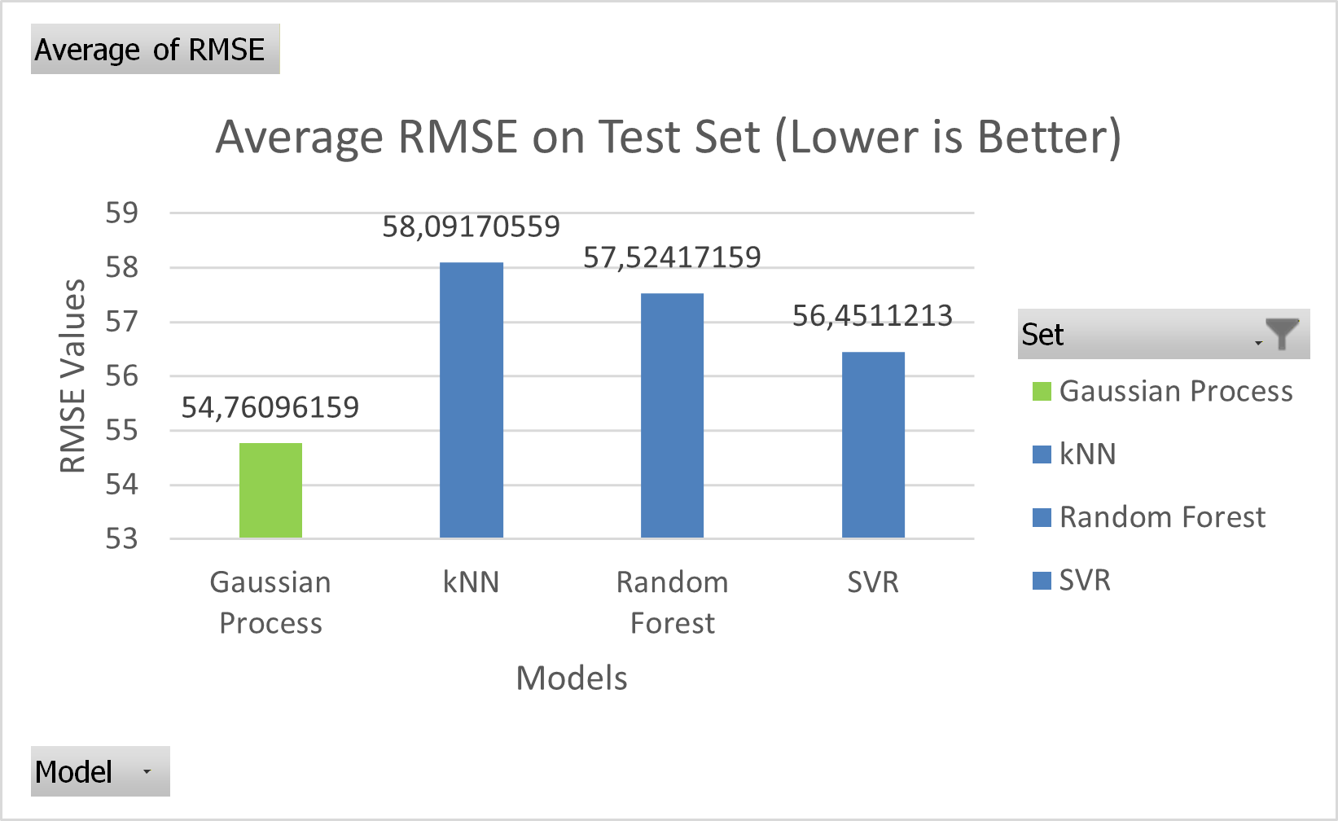

Average MAE on Test Set
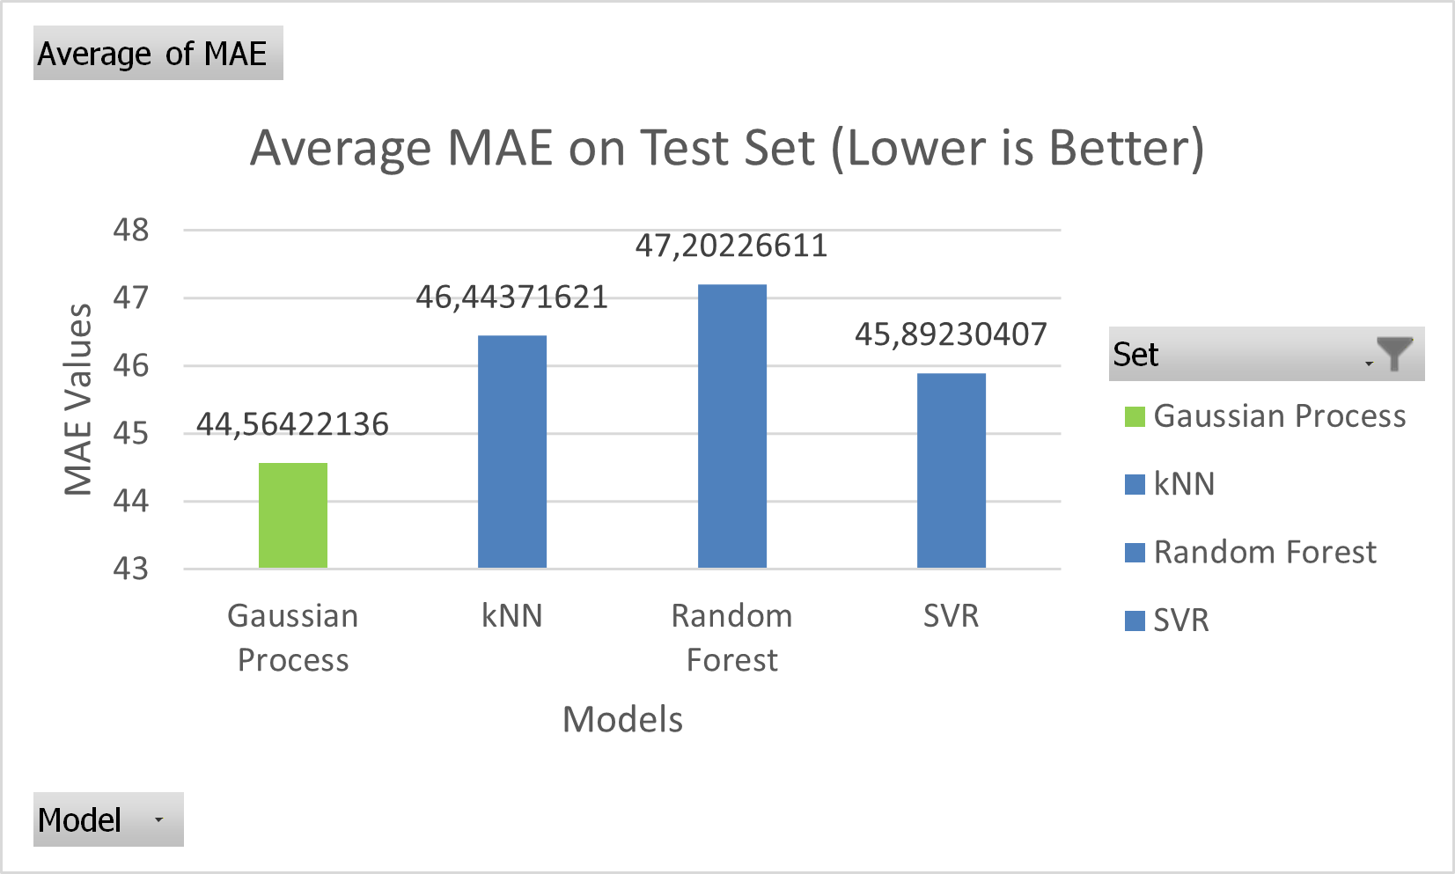

Actual vs Predicted Gaussian Process Regression
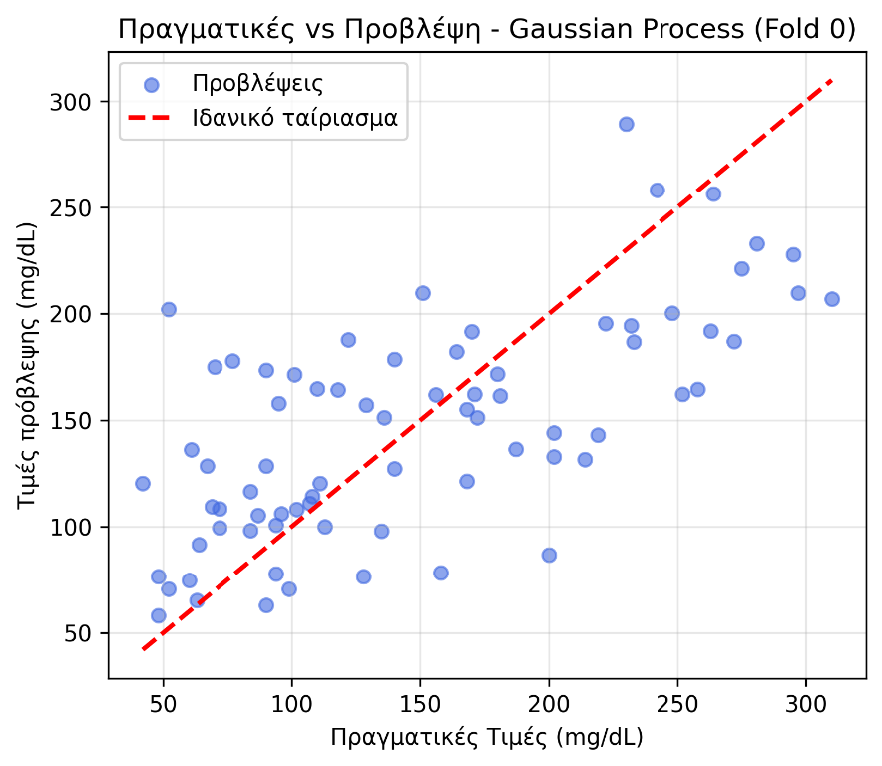
Σχολιασμός
Σε αυτό το Scatter Plot για το μοντέλο Gaussian Process Regression, παρατηρούμε ότι οι μπλε τελείες (δηλαδή τα σημεία παρατήρησης) είναι συγκεντρωμένα στην κόκκινη διαγώνιο (δηλαδή στην γραμμή που δηλώνει το ιδανικό ταίριασμα) στις τιμές 50 – 150 mg/dL, υποδεικνύοντας υψηλή ακρίβεια για ασθενείς με χαμηλή έως μέτρια εξέλιξη του διαβήτη. Στις τιμές άνω των 250 mg/dL παρατηρείται μία υποεκτίμηση. Είναι λογικό, επειδή το μοντέλο παλινδρόμησης προσπαθεί να αποφύγει το μεγάλο σφάλμα διακύμανσης.

Actual vs Predicted kNN
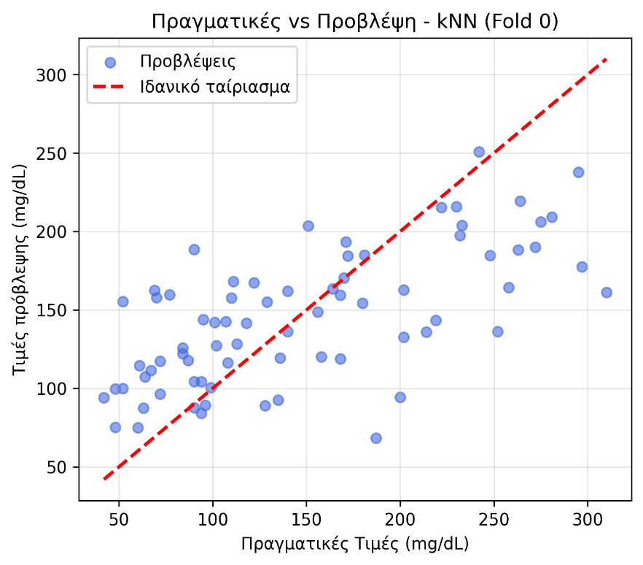
Σχολιασμός
Σε αυτό το Scatter Plot για το μοντέλο K-Nearest Neighbors, παρατηρούμε ότι οι μπλε τελείες (δηλαδή τα σημεία παρατήρησης) απέχουν αρκετά από την κόκκινη διαγώνιο και δικαιολογεί την χαμηλότερη απόδοση στο RMSE. Στις χαμηλές τιμές (κάτω του 100) τα περισσότερα σημεία είναι πάνω από την γραμμή, δηλαδή έχουμε υπερεκτίμηση. Στις υψηλές τιμές (πάνω του 250) σχεδόν όλα τα σημεία είναι κάτω από την γραμμή, δηλαδή έχουμε υποεκτίμηση. Και τα δύο είναι σοβαρές αμέλειες, γεγονός που δείχνει πως αυτό το μοντέλο είναι το λιγότερο επιτυχημένο μοντέλο, σε σύγκριση με τα υπόλοιπα 3.

SHAP Summary Plots for the Gaussian Process Regression
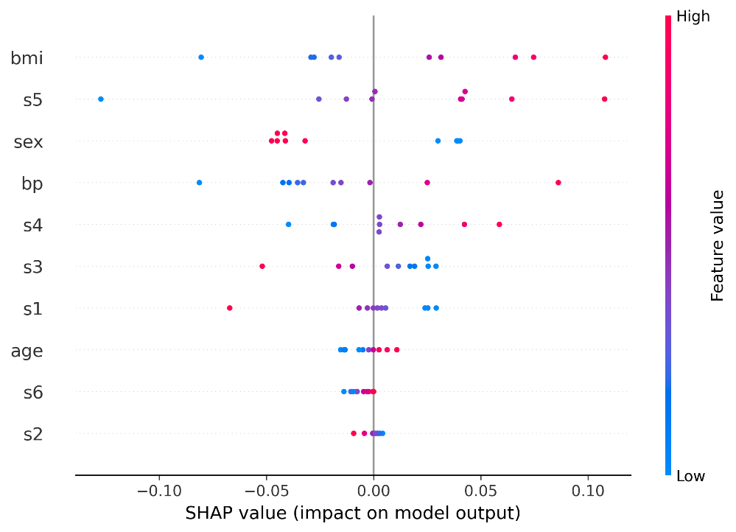
Σχολιασμός
Το γράφημα αυτό είναι ένα SHAP Summary Plot [IV] για την ερμηνευσιμότητα των χαρακτηριστικών εισόδου για το μοντέλο GPR. Στον άξονα Υ τα χαρακτηριστικά είναι ταξινομημένα κατά φθίνουσα σειρά σπουδαιότητας. Το κόκκινο χρώμα, υποδηλώνει υψηλή σπουδαιότητα και το μπλε δηλώνει χαμηλή σπουδαιότητα.
Το bmi και το s5 είναι τα πιο σπουδαία χαρακτηριστικά εισόδου για τον επηρεασμό του μοντέλου. Δηλαδή, όσο αυξάνεται το bmi ή το s5 (ή και τα δύο) τόσο αυξάνεται η πρόβλεψη για την εξέλιξη του διαβήτη.
Το φύλο του ασθενούς (sex) εμφανίζει 2 διακριτές ομάδες, υποδεικνύοντας ότι δουλεύει ως διαχωριστικός παράγοντας για το μοντέλο.
Το s2 είναι το χαρακτηριστικό με την χαμηλότερη σπουδαιότητα και όπως φαίνεται στην εικόνα στον άξονα Χ είναι πολύ κοντά στην τιμή 0, γεγονός που δηλώνει ότι δεν παίζει σχεδόν κανένα ρόλο στην πρόβλεψη του μοντέλου.

SHAP WaterFall for Patient 0 (GPR)
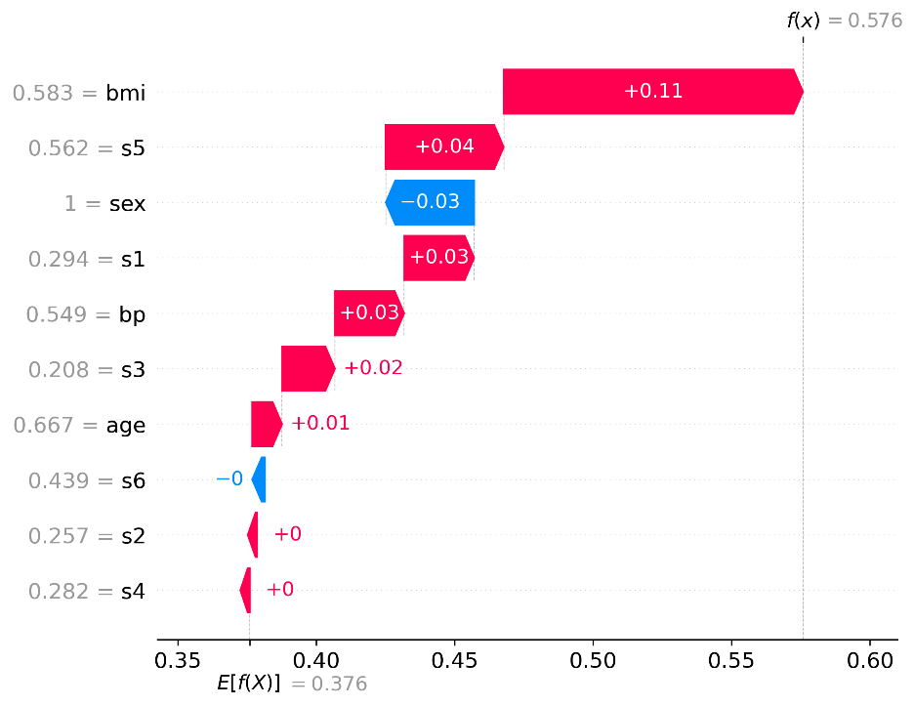
Σχολιασμός
Το SHAP WaterFall Plot μας δείχνει την εξήγηση της πρόβλεψης του μοντέλου GPR στην περίπτωση του Ασθενή 0. Το γράφημα δείχνει πως η κάθε μεταβλητή συνεισφέρει θετικά (κόκκινο) ή αρνητικά (μπλε) ώστε να μετακινηθεί η πρόβλεψη από την μέση τιμή E[f(x)] στην τελική f(x).
Η ανάλυση ξεκινά από την τιμή E[f(x)] = 0.376. Αυτήν είναι η πρόβλεψη του μοντέλου για τον γενικό πληθυσμό. Η τελική πρόβλεψη είναι η f(x) = 0.576. Υπάρχει δηλαδή μια σημαντική αύξηση από την αρχική πρόβλεψη στην αρχική, άρα μια επιδείνωση στην υγεία του ασθενούς 0.
Ο σημαντικότερος δείκτης για την πρόβλεψη της επιδείνωσης είναι ο δείκτης bmi. Με κανονικοποιημένη τιμή 0.583, το bmi προσθέτει από μόνο του +0.11 στην τελική πρόβλεψη. Αυτό υποδεικνύει ότι για τον συγκεκριμένο ασθενή, το σωματικό βάρος είναι ο κρισιμότερος παράγοντας κινδύνου. Οι δείκτες αίματος s5 (+0.04) και s1 (+0.03), καθώς και η πίεση bp (+0.03), λειτουργούν αθροιστικά, επιβαρύνοντας περαιτέρω την πρόγνωση.
Το μοναδικό χαρακτηριστικό που λειτούργησε «προστατευτικά» ήταν το φύλο (sex), το οποίο μείωσε την πρόβλεψη κατά -0.03, χωρίς όμως να είναι αρκετό για να αντιστρέψει τη γενική αυξητική τάση.

Συμπεράσματα
Στην εργασία αυτή, παρουσιάσαμε ένα πρόβλημα Ανάλυσης Παλινδρόμησης πάνω σε ιατρικά δεδομένα για την πρόβλεψη εξέλιξης της νόσου του διαβήτη. Κατασκευάσαμε, ένα μοντέλο Μηχανικής Μάθησης, χρησιμοποιώντας 4 αλγορίθμους οι οποίοι κατέληξαν ο καθένας στην δική του πρόβλεψη. Χρησιμοποιήθηκαν 4 μετρικές αξιολόγησης για να μπορέσουμε να κατατάξουμε τις προβλέψεις των 4 αλγορίθμων και να αποφανθούμε για την απόδοση του καθενός.
Καταλήξαμε, πως ο αλγόριθμος που υπερέχει είναι ο Gaussian Process Regression (GPR), διότι αυτός πέτυχε το χαμηλότερο σφάλμα με βάση την μετρική RMSE, η οποία είναι μία αρκετά σημαντική μετρική για να μετρήσουμε την απόδοση στο πρόβλημα μας. Πέραν αυτού, αποφανθήκαμε πως οι αλγόριθμοι που χρησιμοποιούν πυρήνες (Kernels), όπως είναι και ο SVR, μοντελοποιούν πιο αποτελεσματικά τα ιατρικά δεδομένα, που μελετήσαμε. Η προβολή των δεδομένων σε χώρους υψηλότερων διαστάσεων έχει καίρια σημασία για μη-γραμμικά προβλήματα.
Είδαμε ότι ο αλγόριθμος K-Nearest Neighbors (kNN) είναι αυτός που δίνει την χειρότερη επίδοση στο DataSet μας, καθώς αδυνατεί μέσω της τεχνικής του υπολογισμού του μέσου όρου των πλησιέστερων γειτόνων να καταλάβει τα πολύπλοκα, μη-γραμμικά μοτίβα των ιατρικών δεικτών. Καταλήγει, να κάνει υπερεκτιμήσεις και υποεκτιμήσεις για τα δεδομένα, γεγονός που δεν είναι ανεκτό σε ιατρικά προβλήματα.
Τα διαγράμματα SHAP μας παρείχαν πολύ σημαντικές πληροφορίες για την συσχέτιση των ιατρικών δεικτών μεταξύ τους, δείχνοντας ότι το μοντέλο δεν έμαθε τυχαία μοτίβα, αλλά συνδύασε κατάλληλα τους απαραίτητους δείκτες, για να δείξει πως για παράδειγμα το βάρος και το ύψος ενός ασθενούς έχουν ιδιαίτερη σημασία στην ενδεχόμενη επιδείνωση του διαβήτη.
Συνοψίζοντας, θα λέγαμε πως ένα μεγαλύτερο σύνολο δεδομένων, θα επέτρεπε την εκπαίδευση ενός πιο σύνθετου μοντέλου (π.χ. Νευρωνικά Δίκτυα) που απαιτούν μεγαλύτερο όγκο δεδομένων για αποτελεσματικότερη γενίκευση. Τα ιατρικά δεδομένα είναι δεδομένα υψηλής σημασίας και όσο περισσότερα παρέχονται, τόσο περισσότερο θα προοδεύει η επιστημονική κοινότητα, με την ανακάλυψη νέων θεραπειών για χρόνιες ασθένειες που ταλανίζουν ένα μεγάλο ποσοστό του παγκόσμιου πληθυσμού.

Αναφορές σε ιστοτόπους
- https://en.wikipedia.org/wiki/Regression_analysis
- https://scikit-learn.org/stable/getting_started.html
- https://scikit-learn.org/stable/modules/generated/sklearn.datasets.load_diabetes.html
- https://scikit-learn.org/stable/datasets/toy_dataset.html#diabetes-dataset
- https://pandas.pydata.org/docs/getting_started/index.html
- https://pandas.pydata.org/docs/user_guide/dsintro.html#dataframe
- https://matplotlib.org/stable/users/index.html
- https://scikit-learn.org/stable/modules/generated/sklearn.preprocessing.MinMaxScaler.html
- https://scikit-learn.org/stable/modules/generated/sklearn.model_selection.KFold.html
- https://scikit-learn.org/stable/modules/model_evaluation.html#regression-metrics
- https://www.datacamp.com/tutorial/rmse
- https://www.datacamp.com/tutorial/mean-absolute-error
- https://scikit-learn.org/stable/modules/generated/sklearn.ensemble.RandomForestRegressor.html
- https://towardsdatascience.com/modern-gaussian-process-regression-9c5196ca87ab/
- https://www.geeksforgeeks.org/machine-learning/gaussian-process-regression-gpr/
- https://scikit-learn.org/stable/modules/generated/sklearn.gaussian_process.GaussianProcessRegressor.html#sklearn.gaussian_process.GaussianProcessRegressor
- https://www.geeksforgeeks.org/machine-learning/support-vector-regression-svr-using-linear-and-non-linear-kernels-in-scikit-learn/
- https://scikit-learn.org/stable/modules/generated/sklearn.svm.SVR.html
- https://scikit-learn.org/stable/modules/generated/sklearn.neighbors.KNeighborsRegressor.html
- https://scikit-learn.org/stable/modules/generated/sklearn.model_selection.RandomizedSearchCV.html

Βιβλιογραφικές αναφορές
- Efron, B., Hastie, T., Johnstone, I., & Tibshirani, R. (2004). Least angle regression. Annals of Statistics, 32(2), 407-499.
- Bergstra, J., & Bengio, Y. (2012). Random Search for Hyper-Parameter Optimization. Journal of Machine Learning Research, 13, 281-305.
- Botchkarev, A. (2018). Performance Metrics (Error Measures) in Machine Learning Regression, Forecasting and Prognostics: Properties and Typology.
- Lundberg, S. M., & Lee, S. I. (2017). A Unified Approach to Interpreting Model Predictions. Advances in Neural Information Processing Systems.

